สถานีตำรวจภูธรพนม จังหวัดสุราษฏร์ธานี
ขอเชิญชวน ผู้มารับบริการ / มาติดต่อ สถานีตำรวจ ร่วมจัดทำ
แบบวัดการรับรู้ของผู้มีส่วนได้ส่วนเสียภายนอก
(External Integrity & Transparency Assessment: EIT) 2025
สำหรับนำไปพัฒนาปรับปรุงการให้บริการของสถานีตำรวจ
คุณภาพการดำเนินงาน
ประสิทธิภาพการสื่อสาร
การปรับปรุงระบบการทำงาน

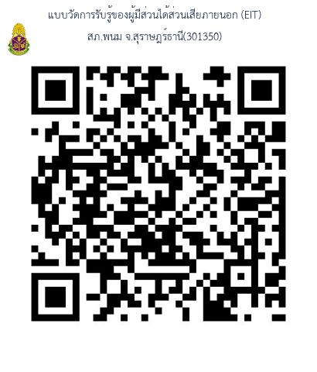

https://itap.nacc.go.th/s/F96707326
ตั้งแต่วันที่
1 มกราคม – 30 มิถุนายน 2568
พ QR Code
แบบวัด EIT
ของหน่วยงาน
*แต่ละหน่วยงานจะแตกต่างกัน*

แบบวัดการรับรู้ของผู้มีส่วนได้เสียภายนอก (EIT) สภ.พนม
